1.
解决尸体问题，
明确看到穿蓝色衣服没有人头的上身尸体：
解答：是日海，日海不过夜被森兰丸带走然后杀害，身上穿着信长大人准备得南蛮礼服。然后砍下头颅，让村上和泉看到
2.
解决屋里喷溅的血迹
解答：是日海的血迹
2.解决人头会飞得问题：
南蛮人给大家表演了一个木偶戏，两个木偶小人先是相互交谈，而后相互讥讽、攻击
南蛮人操控着。操控着得是头盔。
解答：人头是南蛮人操控的是木偶戏 所以会飞
3.解决为什么信长大人的头颅，竟被捧在那无头南蛮具足的双手之上，狰狞的瞪着我们！
解答：是信长大人假扮得。
要知道南蛮具足在箱子上面，是双膝并拢、双手掌心向上平放在膝盖上的。
信长得身子在箱子里，人头在南蛮具足双手上，因为双膝并拢所以没有发现连接处脖子。
没有感觉到异常
4.信长大人头颅下苍白的嘴唇没有张开但是说话了：信长大人的头颅，竟被捧在那无头南蛮具足的双手之上，狰狞的瞪着我们！
更令人毛骨悚然的是，信长大人那绝不该再出现于人世间的声音，却清晰地传入我的耳朵。
解答：是南蛮人得模仿声音的能力，南蛮人在信长大人不张嘴情况下模仿了他的声音。误导了村上和泉，
5.解决原本屋里就两个人 那么日海是在哪里？
日海得尸体是只有上身的。在信长大人得蓝色和服里，信长大人背着日海
文本描述：外面套着宽大而华丽的礼服外套

所以身材什么样不清楚，宽大而华丽的礼服外套下藏着日海得尸体。
信长大人的身影保持着跪坐姿态，面对着正门。先整理了一下衣物，而后缓缓向左侧转身，以身体右侧面向我们。应是负伤的缘故，信长大人的动作显得有些迟钝。（动作迟钝是因为背后还有一个人，他的背后背着日海的上半身尸体。因为宽大的礼服外套所以看不出来）
只见信长大人的身影先是将礼服外套脱下扔到一边，再将上半身的和服从中间拉开，袒露出胸膛和腹部。随后，信长大人反握着短刀，毅然将刀刃刺入自己的腹部，同时开始高声朗诵自己的辞世词（脱衣服。刺入腹部是信长大人刺入背后那人的腹部。。）
当辞世词的最后一个音节落下（辞世词是在信长大人发出来的）
，森兰丸快速拔刀而出，刀刃从后向前划过了信长大人的脖颈。
（，划过的是日海得头颅，所以屋里有迸溅的血迹。。）
。
村上和泉看到屋里只有两个人，可是头盔自动移动到南蛮具足手上跟不张嘴讲话必须要南蛮人在场。那么怎么解释？
解答：
南蛮人在屋里 他的位置在漆黑屏风后面。所以没有看到。他用木偶戏手法操控着日海的头飞到南蛮具足双手上。然后用模仿声音模仿信长大人 南蛮人的位置在如图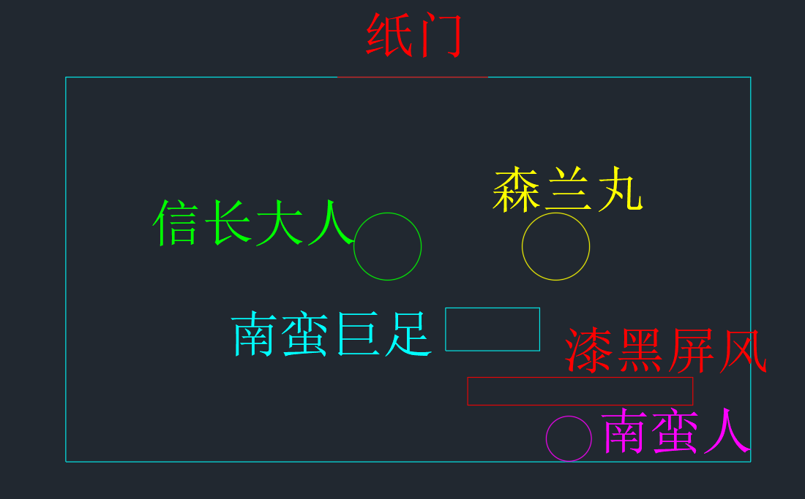

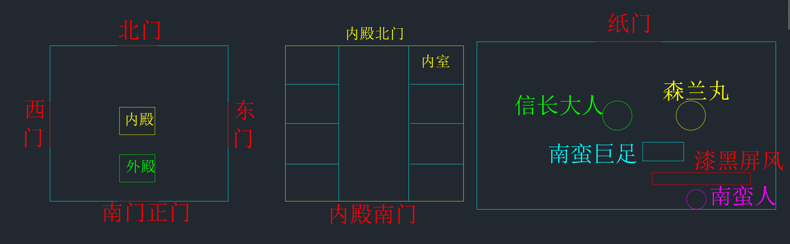
整体步骤：
- 南蛮人藏在漆黑屏风后
- 信长大人宽大而华丽的礼服外套下有日海尸体。信长大人是背着只有上半身得日海。然后有宽大的礼服外套所以看不出来
- 和服里面有日海的身体（
- 在森兰丸第一次去关门时候，信长大人慢慢往左侧移动。然后森兰丸看到的背后是只有上半身的日海
- 信长大人
- 信长大人高喊辞世词是信长大人在箱子里面喊得。
- 森兰丸在后面用刀划下了信长大人背着的日海躯体上的头盔（所以屋里全是迸溅的血迹）
- 日海头颅被南蛮人在漆黑屏风后控制着日海头颅放到了南蛮巨足手上
，
- 在村上和泉晃神时间，信长大人立马把日海头颅拿到箱子里。然后自己穿出来整个头出现在南蛮具足手上，因为膝盖并拢所以察觉不出。而原本飞过来的头盔被南蛮人操控飞到了榻榻米床上。
- 信长大人让南蛮人在漆黑屏风后模仿他的声音给村上和泉听，信长大人不张嘴。

